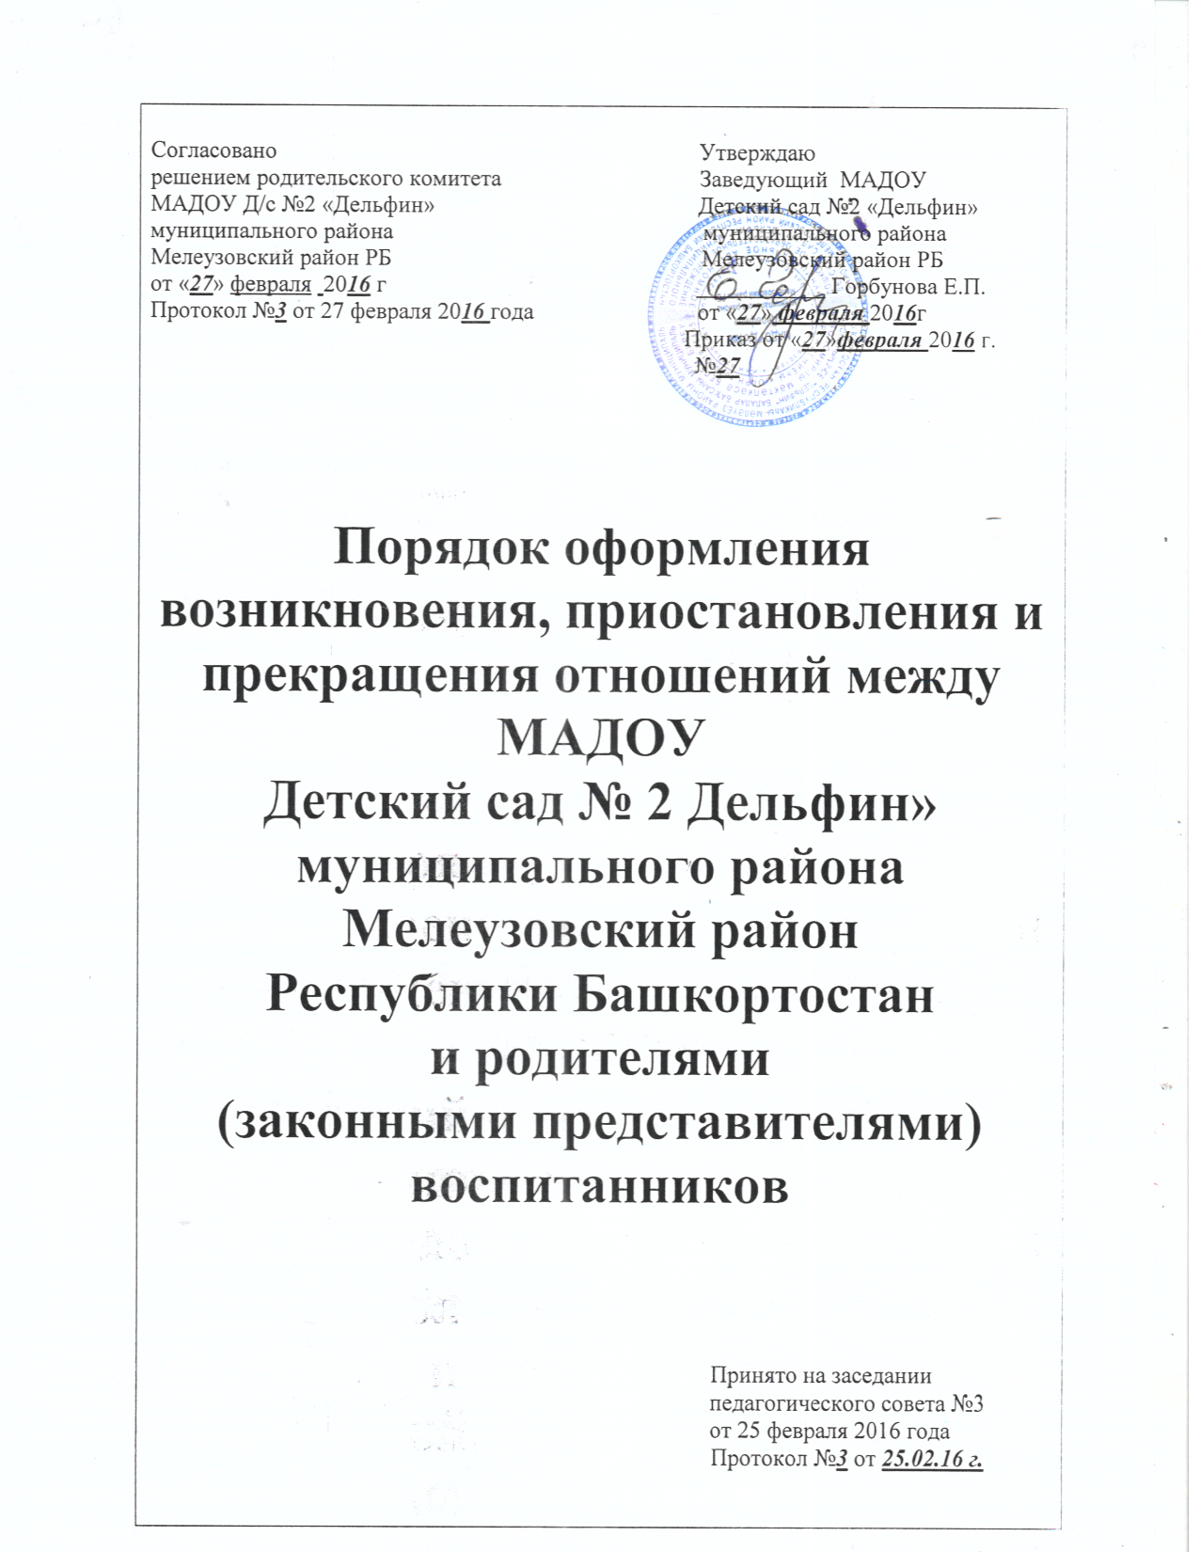

Согласовано Утверждаю
решением родительского комитета Заведующий МАДОУ
МАДОУ Д/с №2 «Дельфин» Детский сад №2 «Дельфин»
муниципального района муниципального района
Мелеузовский район РБ Мелеузовский район РБ
от «27» февраля 2016 г ___________ Горбунова Е.П.
Протокол №3 от 27 февраля 2016 года от «27» февраля 2016г
Приказ от «27»февраля 2016 г.
№27

Порядок оформления возникновения, приостановления и прекращения отношений между МАДОУ
Детский сад № 2 «Дельфин»
муниципального района
Мелеузовский район
Республики Башкортостан
и родителями (законными представителями)
воспитанников

Принято на заседании
педагогического совета №3
от 25 февраля 2016 года
Протокол №3 от 25.02.16 г.

1. Общие положения
1.1. Настоящий Порядок оформления возникновения, приостановления и прекращения отношений между Муниципальным автономным дошкольным образовательным учреждением Детский сад № 2 «Дельфин» муниципального района
Мелеузовский район Республики Башкортостан и родителями (законными представителями) воспитанников (далее - Порядок) разработано в соответствии с Федеральным Законом Российской Федерации «Об образовании в Российской Федерации» от 29.12.2012г. № 273-ФЗ, Порядком приема на обучение по образовательным программам дошкольного образования, утв. приказом Министерства образования и науки Российской Федерации от 08.04.2014 г. N 293, Уставом Муниципального автономного дошкольного образовательного учреждения Детский сад № 2 «Дельфин» муниципального района Мелеузовский район Республики Башкортостан.
1.2. Настоящий Порядок регламентирует порядок оформления возникновения, приостановления и прекращения отношений между Муниципальным автономным дошкольным образовательным учреждением Детский сад №2 «Дельфин» муниципального района Мелеузовский район Республики Башкортостан (далее —МАДОУ), осуществляющего образовательную деятельность по образовательным программам дошкольного образования, и родителями (законными представителями) воспитанников МАДОУ (далее — образовательные отношения).
1.3. Под отношениями в данном Порядке понимается совокупность общественных отношений по реализации права граждан на образование, целью которых является освоение воспитанниками содержания образовательных программ дошкольного образования.
1.4. Изменения и дополнения в настоящий Порядок согласовываются с мнением Родительского комитета МАДОУ.
1.5. Положение вступает в силу с момента издания заведующим приказа об утверждении Порядка и действует до внесения изменения.
1.6. Срок данного Порядка не ограничен. Порядок действует до принятия нового.
2. Возникновение образовательных отношений
2.1. Основанием возникновения образовательных отношений является приказ о приеме (зачислении) воспитанника на обучение по образовательным программам дошкольного образования в МАДОУ.
2.2. Изданию приказа о приеме (зачислении) воспитанника на обучение в МАДОУ предшествует заключение договора об образовании.
2.3. Договор об образовании заключается в простой письменной форме между МАДОУ в лице заведующего и родителями (законными представителями) воспитанника, зачисляемого в МАДОУ.
2.4. Договор об образовании заключается в соответствии со статьей 54 Федерального закона от 29.12.2012 г. № 273-ФЗ «Об образовании в Российской Федерации».
2.5. Прием воспитанников в МАДОУ на обучение по образовательным программам дошкольного образования регулируется Порядком приема (зачисления) на обучение по образовательным программам дошкольного образования в Муниципальное автономное дошкольное образовательное учреждение Детский сад № 2 «Дельфин» муниципального района Мелеузовский район Республики Башкортостан.
2
2.6. Права и обязанности участников образовательного процесса, предусмотренные законодательством об образовании и локальными нормативными актами МАДОУ, возникают с даты зачисления воспитанника в образовательную организацию.
3. Изменение образовательных отношений
Образовательные отношения изменяются в случае изменения условий получения воспитанником образования по конкретной основной образовательной программе, повлекшего за собой изменение взаимных прав и обязанностей воспитанника и МАДОУ.
Образовательные отношения могут быть изменены как по инициативе родителей (законных представителей) воспитанника по заявлению в письменной форме, так и по инициативе МАДОУ.
Основанием для изменения образовательных отношений является приказ заведующего МАДОУ. Приказ издается на основании внесения соответствующих изменений в договор об образовании по образовательным программам дошкольного
образования между МАДОУ и родителями (законными представителями) воспитанника.
Права и обязанности воспитанника, родителей (законных представителей) воспитанника изменяются с даты издания приказа или с иной указанной в нѐм даты.
4. Приостановление образовательных отношений
4.1. Образовательные отношения могут быть приостановлены как по инициативе родителей (законных представителей) воспитанника, так и по инициативе МАДОУ.
4.2. Приостановление образовательных отношений по инициативе родителей (законных представителей) воспитанника может осуществляется в следующих случаях:
‒ состояние здоровья воспитанника, не позволяющее в течение определенного периода посещать МАДОУ;
‒ санаторно-курортное лечение воспитанника;
‒ отпуск родителей (законных представителей) воспитанника;
‒ по иным уважительным причинам, указанным родителями (законными представителями) воспитанника.
Приостановление образовательных отношений по инициативе родителей (законных представителей) воспитанника оформляется на основании заявления родителей (законных представителей) воспитанника.
В заявлении указываются:
1) Фамилия, имя, отчество (при наличии) воспитанника;
2) Дата и место рождения;
3) Причины и срок приостановления образовательных отношений.
Приостановление образовательных отношений по инициативе МАДОУ оформляется приказом по МАДОУ.
Возобновление образовательных отношений осуществляется по письменному заявлению родителей (законных представителей) воспитанника, на основании приказа МАДОУ о зачислении воспитанника после временного отсутствия.
5. Прекращение образовательных отношений
5.1. Прекращение образовательных отношений в связи с отчислением воспитанника из МАДОУ оформляется в соответствии с Порядком и условиями осуществления перевода, отчисления и восстановления воспитанников Муниципального автономного дошкольного образовательного учреждения Детский сад № 2 «Дельфин» муниципального района Мелеузовский район Республики Башкортостан.
5.2.Образовательные отношения прекращаются в связи с отчислением воспитанника из МАДОУ:
1) в связи с получением дошкольного образования (завершением обучения);
2) досрочно по основаниям, установленным законодательством Российской Федерации об образовании.
Образовательные отношения могут быть прекращены досрочно в следующих случаях:
1) по инициативе родителей (законных представителей) воспитанника, в том числе в случае перевода воспитанника для продолжения освоения образовательной программы в другую организацию, осуществляющую образовательную деятельность;
2) по обстоятельствам, не зависящим от воли родителей (законных представителей) воспитанника и МАДОУ, в том числе в случае ликвидации МАДОУ.
5.4. Досрочное прекращение образовательных отношений по инициативе родителей
(законных представителей) воспитанника не влечет за собой возникновение каких-
либо дополнительных, в том числе материальных, обязательств указанного воспитанника перед МАДОУ.
5.5. Основанием для прекращения образовательных отношений является приказ МАДОУ об отчислении воспитанника из образовательной организации.
5.6. Если с родителями (законными представителями) воспитанника заключен договор об оказании платных образовательных услуг, то при досрочном прекращении образовательных отношений такой договор расторгается на основании приказа МАДОУ об отчислении воспитанника из образовательной организации.
5.7. Права и обязанности обучающегося, предусмотренные законодательством об образовании и локальными нормативными актами МАДОУ, прекращаются с даты его отчисления из МАДОУ.
5.8. В случае прекращения либо приостановления деятельности МАДОУ, на основании приказа Учредителя осуществляется перевод воспитанников в другие образовательные организации, реализующие образовательные программы дошкольного образования.
5.9. При досрочном прекращении образовательных отношений по инициативе родителей (законных представителей) воспитанника до завершения им освоения образовательной программы, возможно восстановление воспитанника в МАДОУ при наличии в ней свободных мест и с сохранением прежних условий обучения. Восстановление осуществляется согласно Порядка оформления возникновения и прекращения отношений между МАДОУ Детский сад № 2 «Дельфин» униципального района Мелеузовский район Республики Башкортостан.
В случае восстановления воспитанника между МАДОУ и родителями (законных представителей) воспитанника заключается новый договор об образовании.
6. Порядок регулирования спорных вопросов
6.1. Спорные вопросы, возникающие между родителями (законными представителями) воспитанников и администрацией МАДОУ разрешаются комиссией по урегулированию споров между участниками образовательных отношений.
7. Контроль за соблюдением Порядка
7.1. Контроль за соблюдением настоящего Порядка осуществляют заведующий МАДОУ и председатель родительского комитета МАДОУ. 4

